2016年7月江苏省邮政业消费者申诉情况通报

一、总体情况
2016年7月江苏省邮政管理局和各市邮政管理局通过“12305”邮政行业消费者申诉电话和申诉网站共受理消费者申诉7212件。申诉中涉及邮政服务问题的239件，占总申诉量的3％；涉及快递业务问题的6973件，占总申诉量的97％。已处理申诉中有效申诉（确定企业责任的）1470件，比上年同期下降5.1%。有效申诉中涉及邮政服务问题的90件，占有效申诉量的6％；涉及快递业务问题的1380件，占有效申诉量的94％。经调解消费者申诉已全部妥善处理，为消费者挽回经济损失31.1万元，消费者对邮政管理部门申诉处理工作满意率为98.2％，对企业申诉处理结果满意率为97.4％。
2016年7月消费者申诉情况统计表
类别 | 本月 | 上月 | 环比% | 去年同期 | 同比% | 当年累计 | 去年同期累计 | 累计同比%
共处理 | 7212 | 6661 | 8.3 | 5418 | 33.1 | 63983 | 43460 | 47.2
其中：邮政服务 | 239 | 236 | 1.3 | 111 | 115.3 | 1870 | 980 | 90.8
快递业务 | 6973 | 6425 | 8.5 | 5307 | 31.4 | 62113 | 42480 | 46.2
申诉中 有效申诉： | 1470 | 1213 | 21.2 | 1549 | -5.1 | 15440 | 14666 | 5.3
邮政服务（有效） | 90 | 53 | 69.8 | 18 | 400.0 | 550 | 183 | 200.5
快递业务（有效） | 1380 | 1160 | 19.0 | 1531 | -9.9 | 14890 | 14483 | 2.8
无效申诉 | 5742 | 5448 | 5.4 | 3869 | 48.4 | 48543 | 28794 | 68.6
邮政服务（无效） | 149 | 183 | -18.6 | 93 | 60.2 | 1320 | 797 | 65.6
快递业务（无效） | 5593 | 5265 | 6.2 | 3776 | 48.1 | 47223 | 27997 | 68.7

2016年7月消费者对主要企业申诉处理结果满意率统计表
序号 | 企业名称 | 本月申诉处理满意率%
1 | 中国邮政 | 100.0
2 | 全一 | 100.0
3 | 速尔 | 100.0
4 | TNT | 100.0
5 | 如风达 | 100.0
6 | 递四方 | 100.0
7 | 中通 | 99.2
8 | EMS | 99.0
9 | 国通 | 98.9
10 | 韵达 | 97.8
11 | 全峰 | 97.8
12 | 宅急送 | 97.3
13 | 快捷 | 97.3
14 | 顺丰 | 97.2
15 | 百世快递 | 97.0
16 | 圆通 | 96.9
17 | 天天 | 96.6
18 | 申通 | 95.7
19 | 京东 | 94.4
20 | 优速 | 90.7
21 | 德邦 | 87.5
 | 合计 | 97.4

二、邮政服务申诉情况
2016年7月，受理消费者关于邮政服务问题的有效申诉90件，环比增加69.8%，同比增长400%。

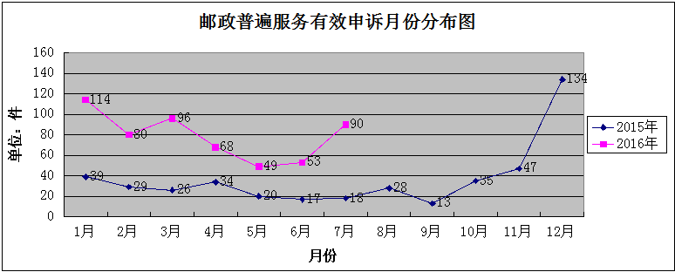

2016年7月消费者申诉邮政服务的主要问题及所占比例统计表
序  号 | 申诉问题 |  | 申诉件数 |  | 占比例% | 环比增长% | 同比增长%
1 | 延误 | 函件 | 8 | 8 | 8.9 | 14.3 | 700.0
2 | 丢失短少 | 函件 | 30 | 34 | 37.8 | 183.3 | 1600.0
 |  | 包件 | 3
 |  | 集邮 | 1
3 | 投递服务 | 函件 | 28 | 31 | 34.4 | 14.8 | 287.5
 |  | 包件 | 2
 |  | 集邮 | 1
4 | 损毁 | 函件 | 3 | 4 | 4.4 | 100.0 | 300.0
 |  | 包件 | 1
5 | 收寄服务 | 函件 | 11 | 12 | 13.3 | 300.0 | 100.0
 |  | 包件 | 1
6 | 其他 | 集邮 | 1 | 1 | 1.1 | -50.0 | 100.0
7 | 合计 |  |  | 90 | 100.0 | 69.8 | 400.0

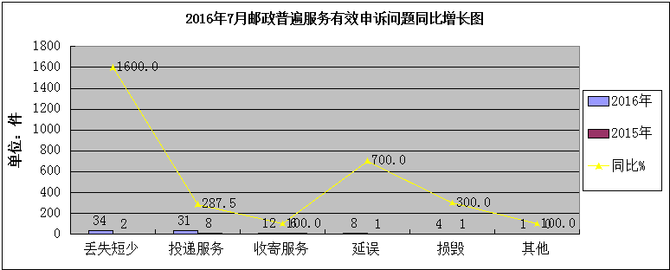
2016年7月，邮政业务的丢失短少、延误、损毁、投递服务、收寄服务和其他问题同比呈增长趋势，分别增长1600.0%、700.0%、300.0%、287.5%、100.0%和100.0%.

三、快递业务申诉情况
（一）消费者申诉的主要问题
2016年7月，受理消费者关于快递业务的有效申诉1380件，环比增长19％，同比下降9.9％。

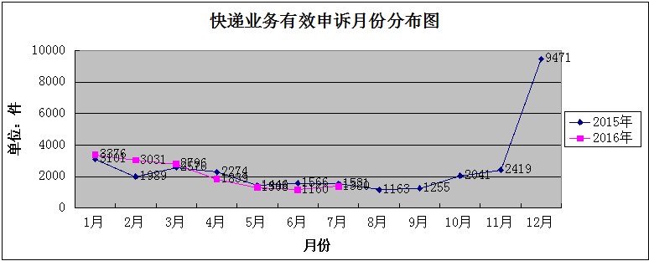

7月消费者申诉的快递业务主要问题及所占比例统计表
序号 | 申诉问题 | 本月 | 比例% | 上月 | 环比% | 去年同期 | 同比% | 本年累计 | 去年累计 | 累计同比%
1 | 延误 | 249 | 18.0 | 158 | 57.6 | 182 | 36.8 | 2919 | 2355 | 23.9
2 | 丢失短少 | 247 | 17.9 | 192 | 28.6 | 271 | -8.9 | 3260 | 3204 | 1.7
3 | 投递服务 | 632 | 45.8 | 585 | 8.0 | 762 | -17.1 | 6696 | 7111 | -5.8
4 | 损毁 | 178 | 12.9 | 159 | 11.9 | 202 | -11.9 | 1357 | 1218 | 11.4
5 | 收寄服务 | 58 | 4.2 | 48 | 20.8 | 98 | -40.8 | 458 | 487 | -6.0
6 | 违规收费 | 6 | 0.4 | 7 | -14.3 | 10 | -40.0 | 71 | 74 | -4.1
7 | 代收货款 | 5 | 0.4 | 6 | -16.7 | 6 | -16.7 | 98 | 20 | 390.0
8 | 其他 | 5 | 0.4 | 5 |  |  | 500.0 | 31 | 14 | 121.4
9 | 合计 | 1380 | 100.0 | 1160 | 19.0 | 1531 | -9.9 | 14890 | 14483 | 2.8

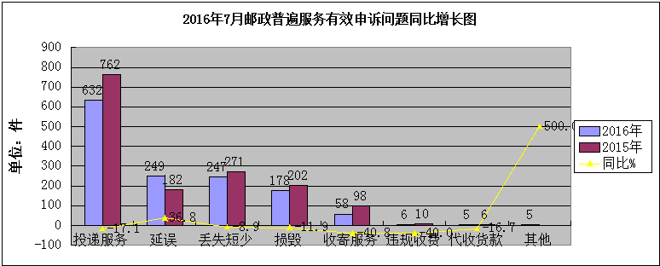

2016年7月，快件违规收费和代收货款方面的申诉环比增长幅度均呈下降趋势。

（二）消费者对快递企业申诉情况
2016年7月，消费者对19家快递企业进行了有效申诉，全省快递业务平均百万件快件有效申诉率为6.29，环比百万件快件增加1.3件，同比减少2.3件，高于全省平均申诉率的快递企业有12家。全省快递业务平均百万件快件投递服务申诉率为2.88，百万件快件丢失损毁申诉率为1.94，百万件快件延误申诉率为1.13。

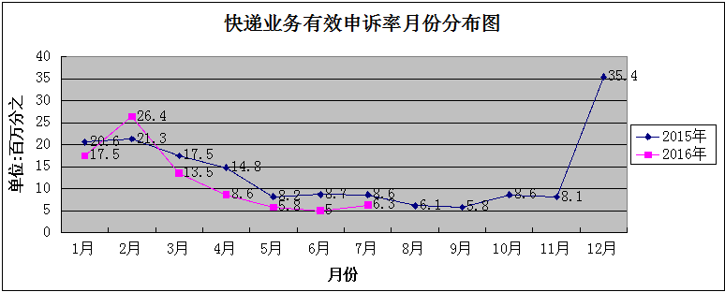

2016年7月主要快递企业有效申诉率统计表
单位：件有效申诉/百万快件
企业名称 | 2016年7月申诉率 | 其中 |  |  | 当年累计  申诉率 | 环 比
 |  | 延误申诉率 | 丢失损毁申诉率 | 投递服务申诉率
全一 | 42.35 | 23.53 | 18.82 | 0 | 14.48 | ↑
国通 | 34.66 | 9.50 | 7.27 | 17.33 | 38.72 | ↑
全峰 | 30.19 | 8.58 | 7.40 | 13.62 | 23.49 | ↑
宅急送 | 29.41 | 9.29 | 7.74 | 11.61 | 36.08 | ↑
天天 | 17.80 | 3.75 | 6.56 | 6.46 | 22.88 | ↑
TNT | 13.40 | 0 | 13.40 | 0 | 2.23
快捷 | 9.70 | 1.96 | 3.12 | 3.93 | 19.15 | ↑
申通 | 7.93 | 0.58 | 2.68 | 4.31 | 15.71 | ↑
百世快递 | 7.64 | 2.05 | 2.86 | 2.30 | 9.89 | ↑
优速 | 7.62 | 0.59 | 3.32 | 3.52 | 12.66 | ↑
速尔 | 7.41 | 1.06 | 2.12 | 3.70 | 12.84 | ↑
德邦 | 7.14 | 1.02 | 1.02 | 4.08 | 9.20 | ↓
EMS | 5.12 | 1.13 | 1.30 | 2.39 | 4.97 | ↑
京东 | 5.07 | 0.24 | 0.72 | 4.11 | 2.65 | ↑
韵达 | 4.49 | 0.84 | 1.04 | 2.42 | 14.39 | ↑
中通 | 4.20 | 0.21 | 1.34 | 2.29 | 9.77 | ↓
圆通 | 4.13 | 0.37 | 1.30 | 2.20 | 10.95 | ↓
顺丰 | 1.42 | 0.53 | 0.40 | 0.28 | 1.72 | ↑
苏宁易购 | 0.14 | 0.14 | 0 | 0 | 0.19 | ↑
全省合计 | 6.29 | 1.13 | 1.94 | 2.88 | 10.59 | ↑

2016年7月各地市有效申诉率统计表
单位：件有效申诉/百万快件
单位名称 | 2016年7月申诉率 | 其中 |  |  | 环比
 |  | 延误申诉率 | 丢失损毁申诉率 | 投递服务申诉率
泰州 | 11.47 | 0.97 | 3.69 | 5.83 | ↑
南京 | 8.68 | 2.05 | 2.59 | 3.68 | ↑
盐城 | 7.64 | 0.61 | 1.83 | 4.28 | ↓
南通 | 7.59 | 0.93 | 1.79 | 4.51 | ↑
无锡 | 6.85 | 1.63 | 2.14 | 2.65 | ↑
常州 | 6.70 | 0.99 | 2.59 | 2.89 | ↑
镇江 | 6.07 | 0.51 | 1.18 | 4.22 | ↓
徐州 | 5.59 | 1.89 | 1.74 | 1.89 | ↑
连云港 | 5.28 | 0 | 1.81 | 2.97 | ↓
宿迁 | 5.15 | 1.24 | 1.85 | 1.65 | ↓
扬州 | 4.98 | 0 | 0.79 | 3.93 | ↑
苏州 | 4.41 | 0.73 | 1.50 | 1.90 | ↓
淮安 | 4.24 | 0.36 | 1.82 | 2.06 | ↑

